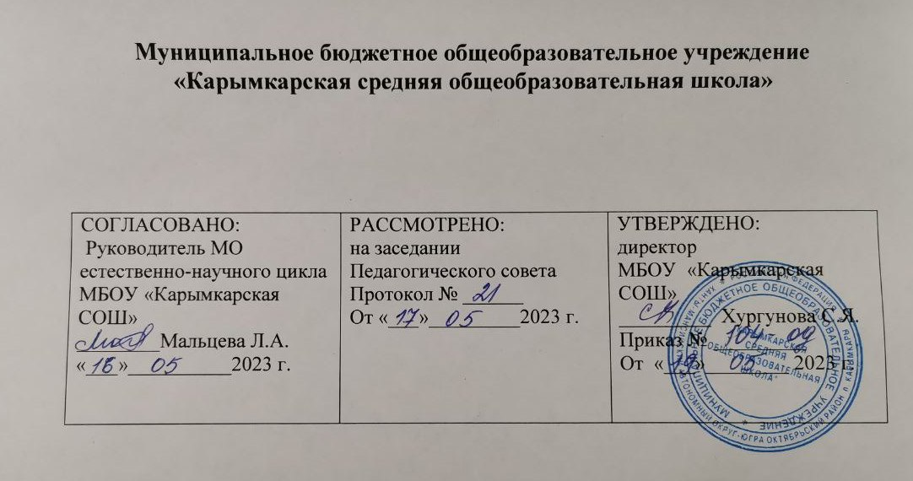

План работы
методического объединения учителей
естественно-математического цикла, технологии и здоровьесбережения
2023– 2024 учебный год

Руководитель ШМО:
Мальцева Лариса Анатольевна
Методическая тема школы: «Формирование функциональной грамотности как фактор достижения качества образования и воспитания обучающихся в условиях реализации ФГОС»
Методическая тема ШМО учителей естественно-математического цикла, технологии и здоровьесбережения на 2022- 2027
«Формирование и развитие функциональной грамотности учащихся на уроках как важнейшее условие повышения качества образования».
Цель:
Совершенствование профессионализма учителя для подготовки к Международной оценке качества образования и успешной реализации содержания и технологии профессиональной компетентности учителя по формированию функциональной грамотности учащихся в учебном процессе.

Основные задачи:

- Продолжить внедрение инновационных программ и технологий для повышения качества обучения.
- Изучение и внедрение в практику работы нормативных документов, регламентирующих условия реализации образовательной программы по предметам естественно – математического цикла, технологии и здоровьесбережения с учётом достижения целей, устанавливаемых Федеральным государственным образовательным стандартом-3.
- Продолжить систематизацию программного и научно-методического обеспечения учебных программ по предметам для обеспечения качества образования учащихся.
- Развитие творческих способностей учащихся. Повышение интереса к изучению предметов естественно-математического цикла.
- Активизировать деятельность педагогов по систематизации и повышению уровня подготовки одаренных и мотивированных учащихся к участию в олимпиадах, конкурсах, исследовательской и проектной деятельности.
- Продолжить работу по предупреждению отклонений в освоении учащимися обязательного минимума содержания образования по предметам.
- Продолжить работу по повышению уровня подготовки учащихся к ЕГЭ и ОГЭ (ГИА) по предметам естественно-математического цикла.
- Продолжить работу по созданию условий для повышения уровня мастерства учителей через участие в мастер-классах, круглых столах, семинарах; через организацию системы работы по самообразованию и обмену опытом; через накопление инновационных разработок и распространение передовых педагогических идей.
- Вести планомерную работу по преемственности в обучении в целях перехода на обновлённые ФГОС

Ожидаемые результаты работы:
  - овладение учителями МО системой преподавания предметов в соответствии с обновлёнными ФГОС – СООО, ООО.
  - создание условий в процессе обучения для развитие творческой активности обучающихся.
  - формирование представлений о дисциплинах естественно - математического цикла как части общечеловеческой культуры, понимания значимости их для общественного процесса.

Проблемы, над которой работает МО:

1.Эффективные механизмы формирования, развития и оценки функциональной грамотности обучающихся.
2.Внедрение эффективных педагогических технологий как фактор повышения качества физико-математического образования в условиях Единой системы оценки качества образования.
Для решения проблемы был определен следующий круг задач:
- Непрерывное совершенствование уровня педагогического мастерства.
- Осуществление дидактических принципов обучения, воспитания и поддержки здоровья детей, адекватных требованиям нового ФГОС.
- Работа по совершенствованию учебно-методического комплекса; использование интернет- ресурсов в учебно-образовательных целях, создание рабочих программ по предметам.

Формы методической работы ШМО:
- Проведение методических заседаний.
- Осуществление внутришкольных мониторингов преподавания предметов.
- Подготовка и проведение предметных недель.
- Работа учителей над темами самообразования.
- Организация и проведение открытых уроков
- Анализ опыта участия учащихся школы в сдаче ОГЭ и ЕГЭ по математике, физике, географии, биологии, химии и информатики.
- Участие в подготовке педагогических советов по методической теме школы.
- Участие в конкурсах, олимпиадах различных уровней.
- Методическая помощь и индивидуальные консультации по вопросам преподавания предметов, организации внеурочной деятельности.
- Взаимопосещение уроков педагогами.
- Курсовая подготовка повышения квалификации учителей реализующих ООП по новым ФГОС – ФОП.
- Прохождение аттестации педагогических кадров.
- Выступления учителей на МО, практико-ориентированных семинарах, педагогических советах районного и окружного уровня

Тематика заседаний методического объединения на 2023-2024 учебный год

Дата | Содержание | Ответственный
Август- октябрь | Заседание №1.  «Организация учебно – воспитательного процесса коллективом МО в новом учебном году».  План заседания:  1.Анализ работы МО за истекший учебный год.  2.Утверждение плана работы МО на новый учебный год. Разработка плана методической работы, обеспечивающей сопровождение постепенного перехода на обучение по обновленным ФГОС по ФОП  3..Изучение обновлённого ФГОС на заседании МО,  Об особенностях преподавания предметов в условиях внедрения обновлённых ФГОС  4. Утверждение тем по самообразованию.  Межсекционная работа:  - Проверка готовности учебных кабинетов к началу учебного года.  - Мониторинг по математике в 5 - 11 классах.  - Аттестация педагогов в 2023-2024 учебном году.  - Утверждение сроков проведения открытых уроков и внеклассных мероприятий  - Подготовка и участие обучающихся в Школьном этапе ВОШ  - Оформление уголков «Готовимся к экзаменам», «Сдаешь ГТО»  - Консультация по теме «Работа со школьной документацией».  - Участие в конкурсах разного уровня (включая дистанционные). | Руководитель ШМО  Мальцева ЛА  Учителя предметники  Учителя- предметники
Ноябрь-декабрь | Заседание № 2  «Творческие задания на уроках и во внеурочное время»  План заседания:  - Выступление по теме: «Методика анализа и оценки современного урока»  - Проверка журналов ТБ в кабинетах  - Проведение контрольных работ за 1 полугодие, анализ результатов. Мониторинг успеваемости и качества знаний учащихся по предметам.  - Организация работы по подготовке учащихся к ГИА по предметам ЕМЦ  - Анализ взаимопосещённых уроков.  - Творческие задания на уроках и во внеурочное время по географии, биологии и физики (обмен опытом)  Межсекционная работа:  - Муниципальный этап олимпиад  - Консультация по теме «Разработка технологической карты урока».  - Изучение нормативных документов и методических рекомендаций по государственной итоговой аттестации обучающихся 9 классов | Сазонова Н.Н. –зам.дир по УВР  Мальцева Л.А- руководитель МО  С.Я.Хургунова, Д.Ш.Халиюлина,  ЛА Мальцева  Учителя – предметники, молодые –педагоги (КызыловаЮ.А)  Учителя - предметники
Январь-март | Заседание №3.  «Использование межпредметных связей на уроках»  План заседания:  - Межпредметные связи – инструмент межпредметной интеграции.  - Компетентностный подход в процессе преподавания предметов естественно- математического цикла, технологии и здоровьесбережения.  - Привлечение одаренных детей к творческой деятельности через научно – практические конференции, исследовательские работы.  - Работа со слабоуспевающими.  - Проведение контрольных работ, тестов за 3 четверть, их анализ. Планирование коррекционной работы.  Межсекционная работа:  - Проведение внутришкольного тестирования в форме ОГЭ по предметам в 9 классе и 11 класса  - Развитие УУД обучающихся 5-6-х по всем школьным предметам МО  - Участие педагогов в общешкольной методической неделе. | Сообщение  Иванов И.В.  Кызылова Ю.А.  Учителя предметники  Учителя предметники
Апрель-май | Заседание №4. «Поделюсь опытом с коллегами»  - «Ярмарка идей» Проведение мастер-классов учителей МО  - Состояние подготовки к ГИА по предметам ЕМЦ  - Применение здоровьесберегающих технологий на уроках как реализация личностно- ориентированного подхода к обучению  - Отчет педагогов по темам самообразования.  Межсекционная работа:  - Проведение административных контрольных работ и пробных ОГЭ  - Проведение итоговой диагностической работы по математике в 4 классе.  - Разработка методических рекомендаций по отдельным предметам (с учетом полученного опыта учителей 1-х и 5-х классов) по обновленным ФГОС  - Подготовка к ОГЭ | Учителя – предметники  Капаев О.А.  Учителя-предметники  Учителя-предметники  Руководитель МО Мальцева Л.А.  Учителя-предметники
Май, июнь | Заседание №5  «Составляющие образовательного процесса»  План заседания:  1. Результаты итоговых контрольных работ по предметам.  2. Выполнение программ  3. Мониторинг успеваемости и качества знаний  учащихся по предметам МО за учебный год  4.Результаты ОГЭ И ЕГЭ по предметам ЕМЦ.  5. Утверждение рабочих программ на 2024-2025 учебный год  6. Подведение итогов года. Задачи МО на следующий учебный год. | Учителя –предметники  Сазонова НюН. –зам.директора по УВР

